TEATRO MUNICIPALE
“GIUSEPPE VERDI”
di Salerno
Stagione di prosa 2016-2017

da giovedì 9 a domenica 12 febbraio

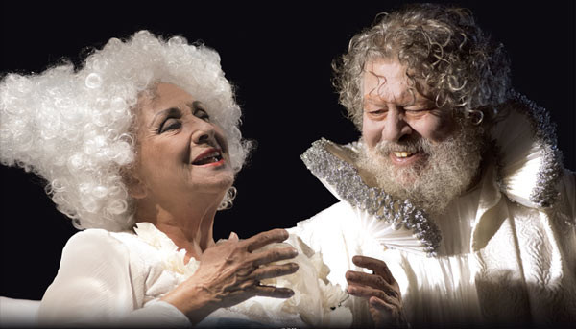

ISA DANIELI
LELLO ARENA

in
SOGNO DI UNA NOTTE
DI MEZZA ESTATE

di
Ruggero Cappuccio
liberamente ispirato all’opera di William Shakespeare

regia
Claudio Di Palma

con
Fabrizio Vona
e Renato De Simone, Enzo Mirone, Rossella Pugliese, Antonella Romano

costumi Annamaria Morelli
scene Luigi Ferrigno
musiche Massimiliano Sacchi
burattini Selvaggia Filippini

Personaggi e interpreti
Titania, Isa Danieli
Oberon, Lello Arena
Puck, Fabrizio Vona
Lisandro/Elfo Onorato, Renato De Simone
Demetrio/Elfo Salvatore, Enzo Mirone
Elena/Elfo Annunziata, Rossella Pugliese
Ermia/Elfo Concezione, Antonella Romano

produzione
Ente Teatro Cronaca Vesuvioteatro

collaborazione con
Officine Culturali della Regione Lazio Bon Voyage,
Festival Teatrale di Borgio Verezzi e Civit’Arte 2015

“Nel perimetro simbolico della sala di un antico palazzo napoletano, Titania e Oberon attivano una drammaturgia di capricci e smanie riducendo le sorti degli uomini a fragili trame da vecchi teatri dei burattini.
I due, come schegge di dèi precipitati in terra, continuamente sospesi fra sonno e veglia, inscenano armonie, assecondano discordie, conducono, con estro malaccorto, una regia dei sentimenti umani. Le loro parole/note contrappuntano la polifonia dei surreali ospiti del palazzo (pupazzi, elfi, musicisti, attori), dettano sintonie tra lirismo e antiche tradizioni narrative, reinventano fascinazioni favolistiche, si fanno poetiche o scurrili a richiamare le alternanze emotive del mondo ispirativo shakespeariano.
Tra fedeltà ed irriverenza, la scrittura di Cappuccio riorchestra il Sogno per cercare ulteriori rifrangenze all’incanto musicale della lingua shakespeariana.
La regia e la scena ne assecondano la lettura trasformandosi, per amplificarne il suono, in una sorta di grande, onirico e vagamente circense carillon”.
Claudio Di Palma

